基于 YOLOv8s-SmallHead 的交通标志检测系统设计与实现
摘要
随着智能交通系统和自动驾驶技术的发展，交通标志检测已成为计算机视觉领域的重要研究方向。本项目基于 TT100K 交通标志数据集，采用 YOLOv8s-SmallHead 目标检测模型，并新增 P2 浅层特征检测头优化小目标检测能力，同时针对性改进数据增强策略与训练超参数，实现对 21 类交通标志的自动识别与检测。项目完整涵盖数据集构建、数据增强、模型改进、训练调优、性能评估以及部署优化等关键环节。实验结果表明，模型在验证集上取得了 78% 的 mAP@0.5 和 52% 的 mAP@0.5:0.95，能够较好完成多类别交通标志检测任务。进一步通过 ONNX 部署优化，使推理速度提升约 72.11%，验证了模型轻量化部署方案的可行性与实用价值。
关键词：YOLOv8s-SmallHead；P2 检测头；目标检测；交通标志识别；深度学习；ONNX 部署

第一章 项目背景与需求分析

1.1 研究背景
交通标志检测是智能交通系统与自动驾驶感知层的核心组成部分。通过准确识别道路上的限速标志、停止标志、转向标志以及行人等关键目标，能够为车辆决策系统提供重要的环境感知信息，显著提升驾驶安全性与道路通行效率。
近年来，基于深度学习的目标检测算法取得了突破性进展。其中 YOLO（You Only Look Once）系列模型凭借检测速度快、实时性强、端到端训练等优势，在自动驾驶、智能监控等领域得到了广泛应用。基于此，本项目选择 YOLOv8 作为基础模型，结合小目标检测优化方案，开展交通标志检测技术的研究与系统实现。

1.2 项目目标
- 构建标准化交通标志检测数据集，完成数据标注与质量校验；
- 完成目标检测数据预处理与增强策略设计，解决数据集类别不均衡问题；
- 基于 YOLOv8s 完成模型结构改进、训练与超参数调优，适配小目标检测场景；
- 建立多维度模型性能评估体系与误差分析机制；
⑤实现模型部署优化与推理加速验证，落地轻量化应用方案。

1.3 检测类别定义
本项目基于 TT100K 交通标志数据集开展研究，共选取 21 类典型交通标志作为检测目标。类别包括：i10、i12、i13、i2、i4、i5、il100、il60、il80、io、ip、p10、p11、p19、pg、ph4、ph4.5、pl100、pn、pne、w55。上述类别覆盖限速、禁止、指示、警告等多种交通标志类型，能够较好反映实际道路交通场景中的检测需求。

1.4 系统总体技术流程
本项目采用标准化的深度学习开发流程：数据采集 → 数据标注 → 数据预处理与增强 → 模型改进与训练 → 多维度性能评估 → 模型部署与推理优化

第二章 数据集分析与预处理

2.1 数据集介绍
数据来源：腾讯清华开源的TT100K
图片数量：9170
标注方式：原始JSON标注，转换为YOLO归一化坐标txt标注格式
标注工具：原始人工标注，后期使用Labellmg完成格式转换与校验
数据集采用标准 YOLO 格式组织，划分为三个独立子集：
train：训练集，用于模型参数学习；
val：验证集，用于超参数调优与模型选择；
test：测试集，用于最终性能评估。
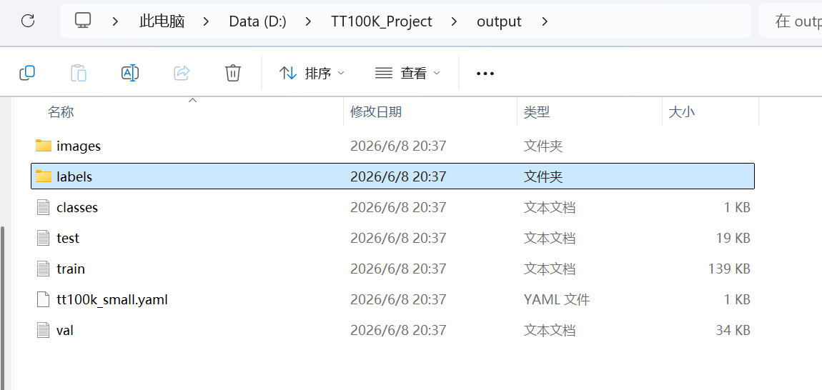

2.2 类别定义
原始训练类别共21类。为便于展示和分析，根据交通功能将21类交通标志归纳为5大功能类别：限速类、禁止类、方向指示类、人行横道类、警告类。

2.3 数据集类别分布分析
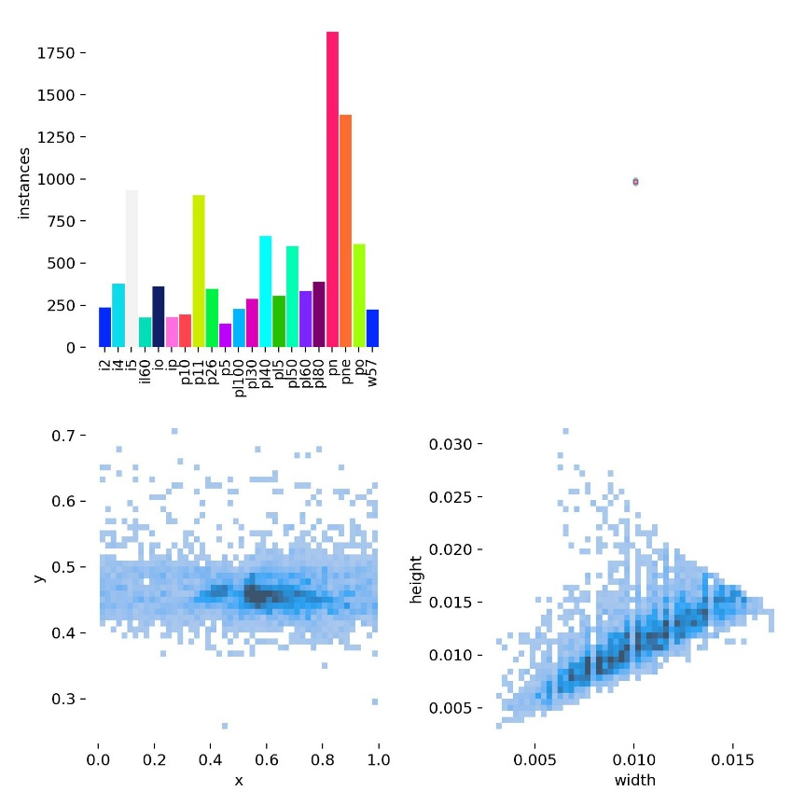
从数据集类别分布统计图可以观察到，不同类别样本数量存在一定差异，但整体分布处于合理范围。
主要分布特征：pn 类别样本数量最多，占比相对较高；部分类别样本数量相对较少；数据集整体存在轻微类别不均衡现象，但无极端稀缺类别。
细化统计结果显示：pn 类别样本数量约 2700 个，pne 类别约 2000 个，p11、i10 类别约 1300 个，其余类别样本数量大多分布在 200～1000 区间。数据集呈现长尾分布特征，优势类别与弱势类别样本差距较大，为后续针对性数据增强提供了优化依据。

2.4 目标位置分布分析
通过标注框中心点热力图进行空间分布分析，总结交通标志在图像中的位置规律：
目标主要集中分布于图像中部区域，x 坐标集中在 0.4～0.8 区间，y 坐标集中在 0.42～0.48 区间，完全符合车载摄像头拍摄视角特征；
目标垂直方向分布相对集中，水平方向分布范围更广，对应车辆行驶过程中道路两侧交通标志的分布特点。

2.5 小目标特征分析
对数据集标注框的尺寸进行统计分析，探究目标尺度特征：
标注框宽度主要集中在 0.005～0.015 区间，高度主要集中在 0.005～0.018 区间，数据集中绝大部分交通标志属于典型小目标；
目标宽度与高度呈现明显正相关关系，目标越宽则高度越大，说明交通标志几何结构稳定，数据标注质量较高。
小目标普遍存在特征信息少、易被背景干扰、下采样后细节丢失严重等问题，原生 YOLOv8 常规检测头对小目标检测能力有限。这也是本项目选用 YOLOv8s-SmallHead 并额外新增 P2 浅层检测头的核心原因，通过浅层高分辨率特征图保留小目标细节，提升检测精度。

2.6 标签相关性分析
通过 labels_correlogram 进行多维度相关性分析，得到以下结论：
目标宽度 (width) 与高度 (height) 具有显著正相关关系，再次验证交通标志稳定的几何结构；
目标位置与尺寸之间无明显相关性，说明不同图像位置均会出现不同尺寸的交通标志，数据集场景多样性良好；
垂直方向 (y 坐标) 分布集中，水平方向 (x 坐标) 分布范围广，与车载拍摄场景高度契合。
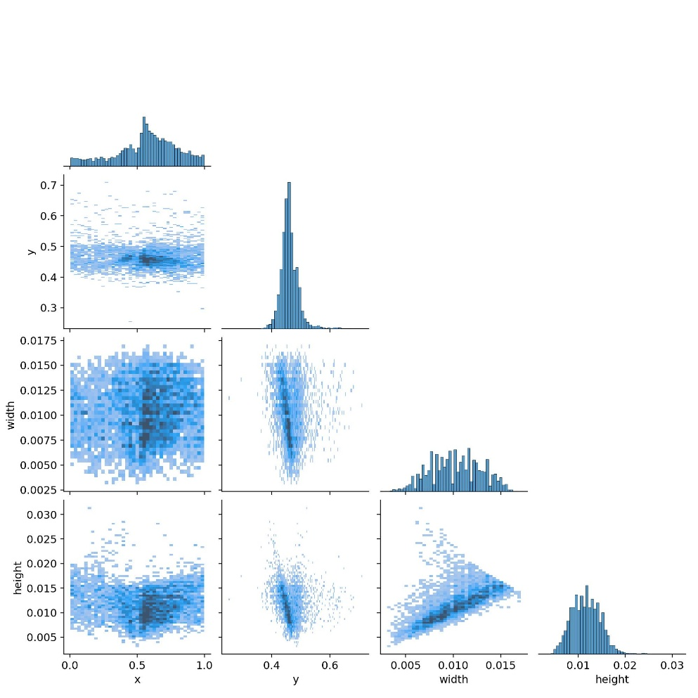

2.7 数据增强策略
TT100K 数据集存在类别不平衡、小目标占比高的问题，为提升模型泛化能力、弥补少样本类别特征不足的缺陷，本项目在传统数据增强基础上，改写数据增强代码，设计适配本数据集的多元化增强方案，具体策略如下：
Mosaic 拼接增强：采用四图随机拼接方式，增加背景复杂度与目标尺度多样性；同时优化缩放系数，将 scale 设置为 0.2，避免过大缩放抹除微小交通标志的几何纹理，保护小目标特征。
随机翻转与随机缩放：水平随机翻转提升模型视角鲁棒性，小幅度随机缩放适配不同距离的交通标志。
HSV 颜色扰动：随机调整图像亮度、饱和度、色调，模拟晴天、阴天、逆光等不同光照场景。
高斯噪声添加：针对 mAP 指标较低的弱势类别定向添加高斯噪声，模拟图像噪点场景，扩充少样本类别样本数量。
定向运动模糊：模拟车辆行驶过程中产生的动态模糊，提升模型在运动场景下的检测能力。
光照褪色模拟：模拟强光、弱光、老旧图像褪色等工况，增强模型环境适应性。
本增强方案支持定向扩充弱势类别样本，当单类增强图片达到预设生成上限时自动停止，有效缓解数据集长尾分布问题。
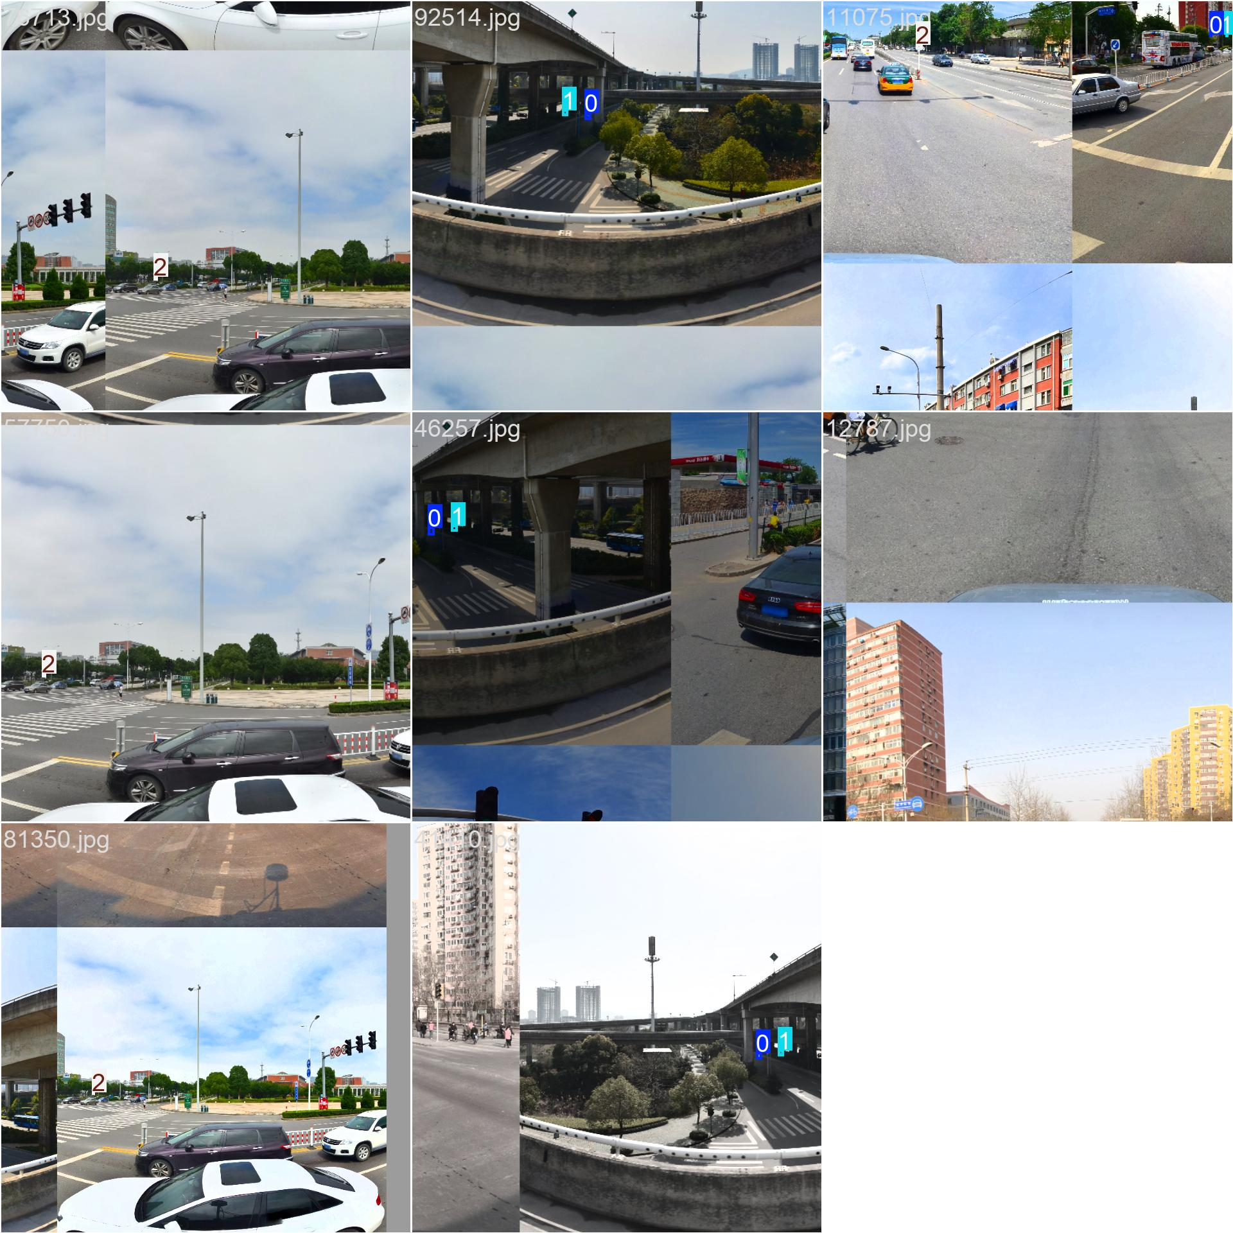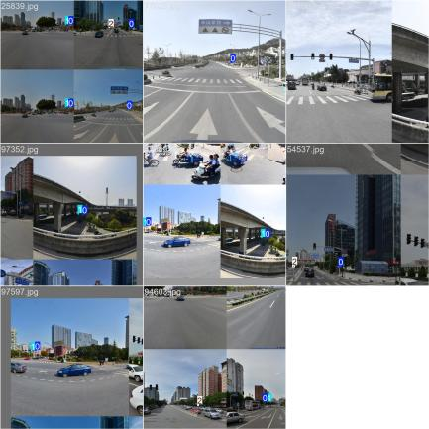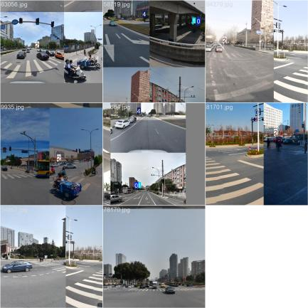

第三章 模型设计与改进

3.1 YOLOv8 简介
YOLOv8 是 Ultralytics 公司发布的新一代目标检测模型，在检测速度、轻量化程度与检测精度之间实现了良好的平衡。模型主要由三部分组成：
Backbone（骨干网络）：采用 CSPDarknet 结构，负责图像基础特征提取；
Neck（颈部网络）：采用 PANet 结构，完成多尺度特征融合；
Detection Head（检测头）：采用解耦头设计，分别完成目标分类与边界框回归任务。
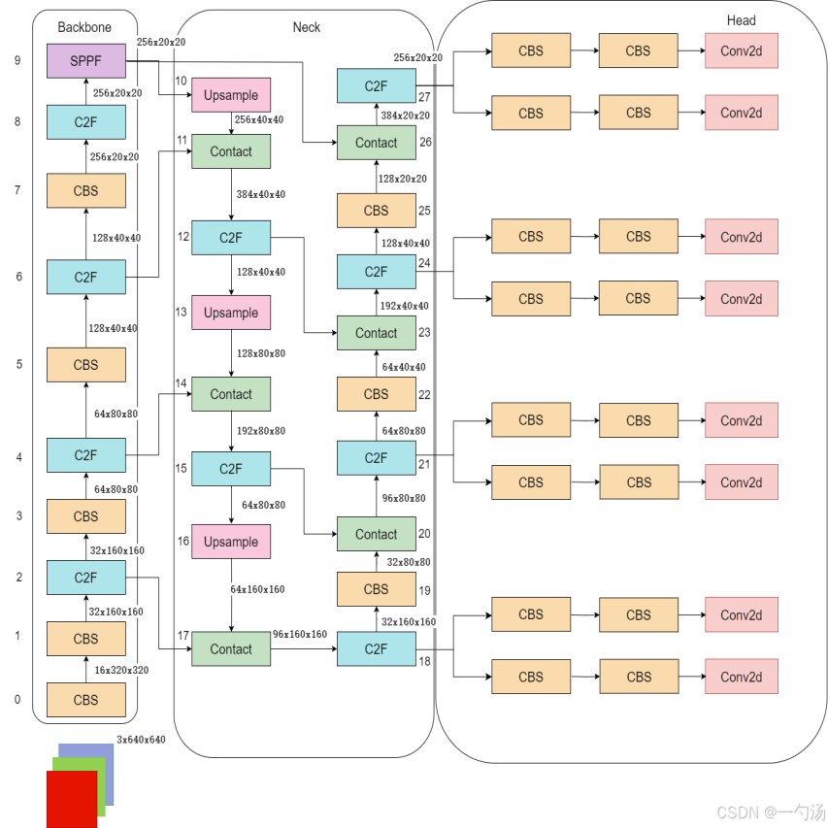

3.2 YOLOv8s-SmallHead 模型选型
本项目采用 YOLOv8s-SmallHead 作为基础检测模型。相比轻量化的 YOLOv8n，YOLOv8s 具备更强的特征提取能力；而 SmallHead 结构是针对小目标检测场景的专用优化结构，能够有效捕捉远距离、小尺寸交通标志的细节特征。
选择该模型的核心依据：
原生结构具备优秀的小目标检测能力，适配本数据集特征；
兼顾检测精度与推理速度，满足实时检测需求；
适配道路中交通标志密集分布的场景；
模型结构简洁，便于后续导出 ONNX 格式，完成边缘设备部署。

3.3 P2 检测头结构改进
在 TT100K 数据集中，交通标志属于微小目标，原生 YOLOv8 网络经过多层下采样与池化后，浅层细粒度特征容易被背景特征淹没，引发漏检、分类错误等问题。为此，本项目对网络架构进行重构，新增 P2 浅层特征检测头：
在原模型第 15 层输出的检测头后端，新增 Upsample-Concat-C2f 模块构建小目标分支，输出 160×160 分辨率特征图；再通过 CBS-Concat-C2f 结构将 160×160 特征图卷积为 80×80，并与原网络第 15 层输出的 80×80 特征图拼接融合，最终形成 P2 检测头。
P2 检测头依托浅层高分辨率特征图，完整保留小目标的边缘、纹理等细节信息，专门优化微小交通标志的特征提取与边界框回归精度。本次改进同步修改模型配置文件，将原yolov8.yaml更新为yolov8_smallhead.yaml。

3.4 实验环境
本项目模型训练与测试的硬件、软件环境配置如下表所示：
项目 | 配置参数
操作系统 | Windows
Python 版本 | 3.10
深度学习框架 | PyTorch 2.x
检测模型 | YOLOv8s-SmallHead（新增 P2 检测头）
计算设备 | CPU

3.5 超参数设置
针对模型训练过程中出现的精度平台期问题，本项目对训练超参数进行专项优化，最终参数设置如下：
超参数 | 参数值 | 优化说明
训练轮次 (Epoch) | 300 | 延长训练轮次，配合余弦退火学习率实现充分收敛
批次大小 (Batch Size) | 8 | 适配硬件算力，保证训练稳定性
输入图像尺寸 | 640×640 | 统一输入尺度，匹配模型结构
优化器 (Optimizer) | AdamW | 引入权重衰减，缓解过拟合，突破精度平台期
Mosaic 缩放系数 (scale) | 0.2 | 缩小缩放范围，保护微小目标的几何形态

3.6 训练结果
训练过程中，模型损失函数持续下降并逐渐收敛，Precision、Recall 以及 mAP 指标稳步提升，表明改进后的模型能够有效学习交通标志特征。最终训练结果如下：
Precision：0.747
Recall：0.724
mAP@0.5：0.78
mAP@0.5:0.95：0.52
从训练曲线可以看出，模型不存在明显过拟合现象，整体收敛情况良好，具备较好的泛化能力。
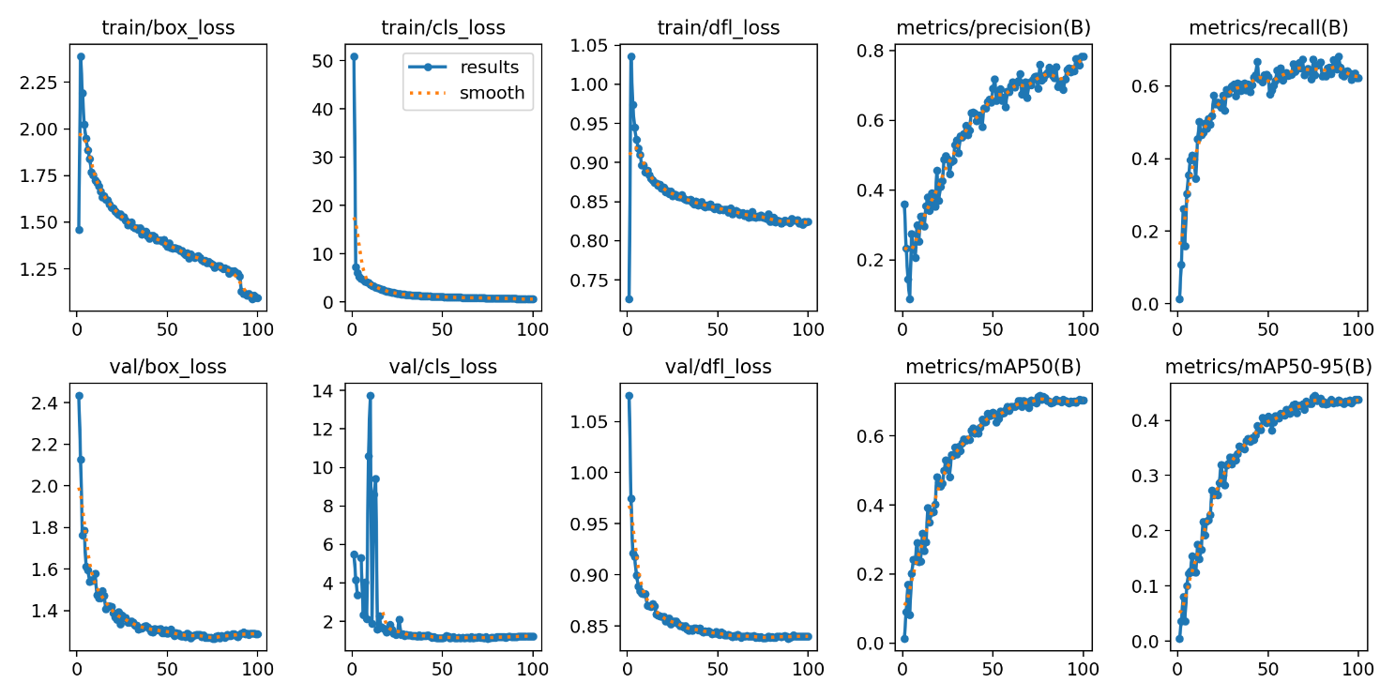
训练曲线收敛特征总结：
训练集损失 (train_loss) 持续稳定下降；
验证集损失 (val_loss) 趋于平稳，无明显过拟合；
精确率 (Precision) 与召回率 (Recall) 同步逐步提升；
mAP 指标持续提高并最终收敛，改进后的超参数有效突破了原有精度瓶颈。

第四章 实验结果与误差分析

4.1 整体性能指标
模型在验证集上的最终性能表现如下，结果表明，基于 YOLOv8s-SmallHead+P2 检测头的改进模型，能够较好完成 21 类交通标志检测任务，在多类别交通标志识别场景下具有较高的检测精度。
评估指标 | 指标数值
精确率 (Precision) | 74.70%
召回率 (Recall) | 72.40%
mAP@0.5 | 78.00%
mAP@0.5:0.95 | 52.00%

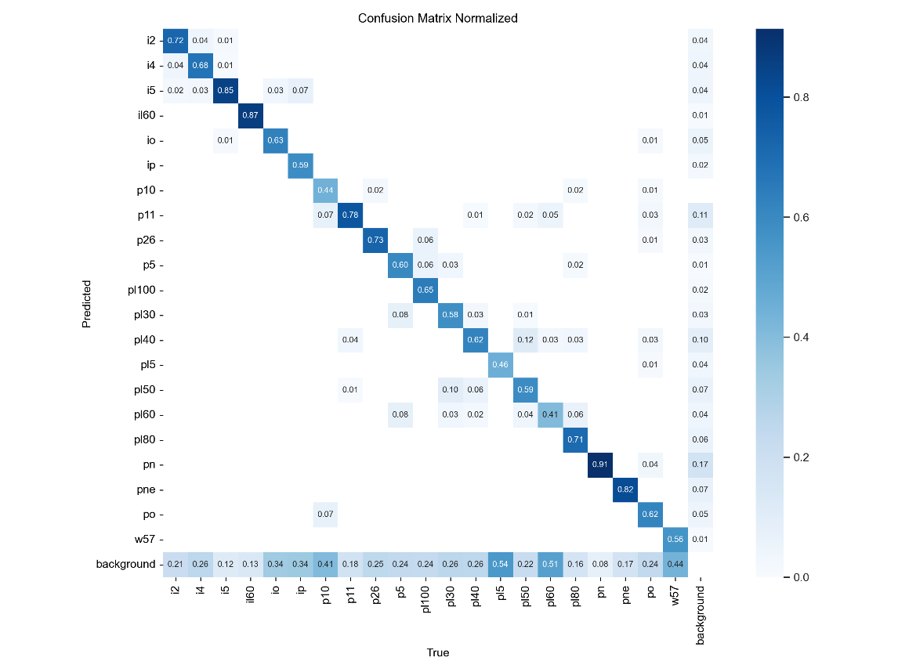
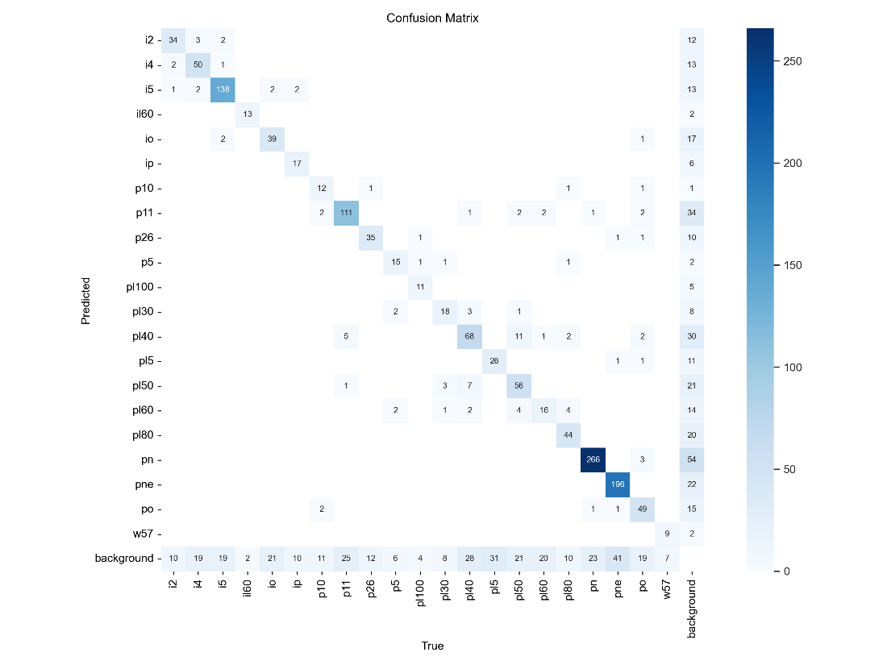
4.2 混淆矩阵分析

根据混淆矩阵结果可以发现，大部分交通标志类别均能够被正确识别。样本数量较多的类别（如 pn、pne、p11 等）具有较高的识别准确率，而部分样本较少的长尾类别仍存在一定误分类现象。

4.3 PR 曲线与 F1 曲线分析
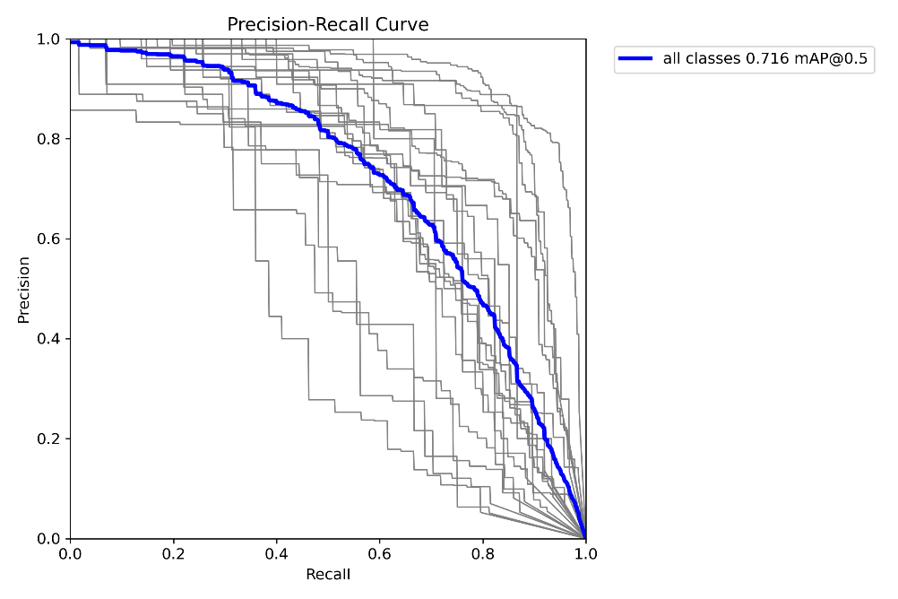
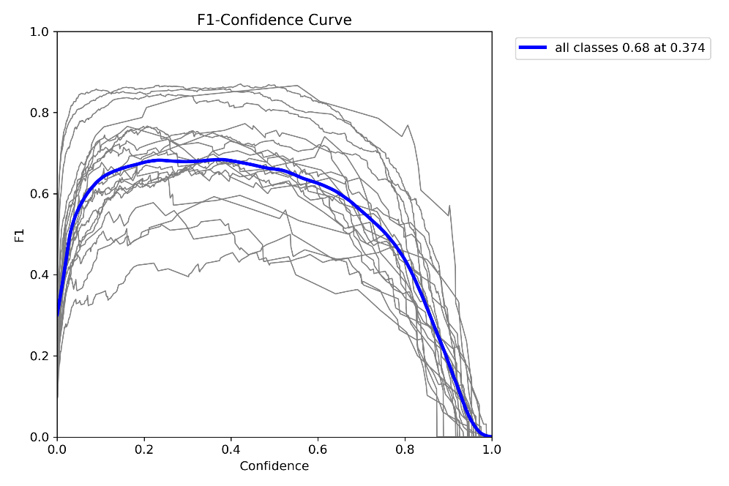
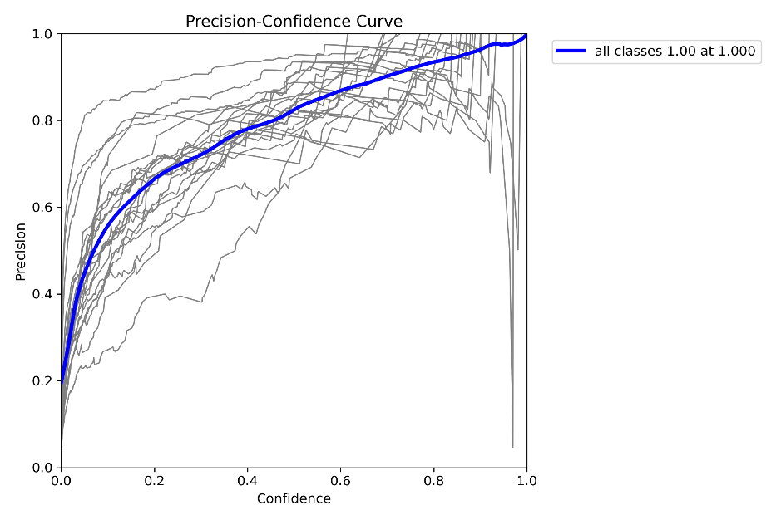
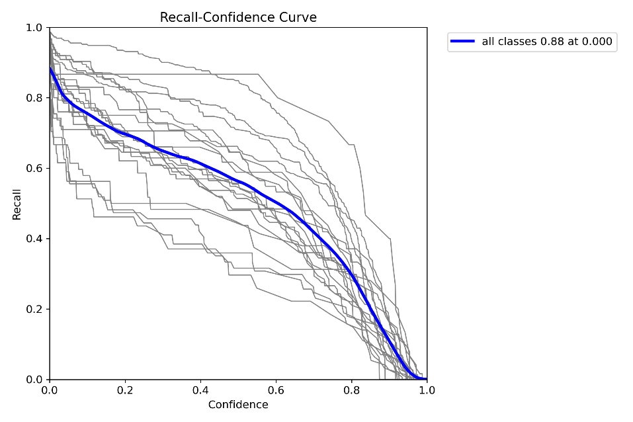
从 PR 曲线和 F1 曲线可以看出，大部分交通标志类别均具有较好的检测性能。样本数量较多的类别表现更稳定，少样本类别仍存在一定性能波动，但整体模型具有较好的泛化能力和稳定性。

4.4 误检案例深度分析
案例 1：交通标志误检
主要原因：
复杂背景区域颜色与交通标志相近产生干扰；
小目标边缘特征不明显，区分度不足；
模型对复杂背景的特征区分能力有限；
置信度阈值设置较低导致误检率上升。
案例 2：小目标交通标志误检
主要原因：
远距离目标尺寸过小，细节信息丢失；
图像分辨率有限，特征提取困难；
背景中存在与标志轮廓相似的结构产生误导；
模型高层语义特征表达不够稳定。
案例 3：类别混淆误检
限速类与禁止类交通标志之间存在一定程度的类别混淆。
主要原因：
两类交通标志均具有规则几何外形，视觉特征相似；
远距离条件下目标尺寸过小，局部特征差异不明显；
部分类别训练样本数量不足，特征学习不充分。

4.5 漏检案例深度分析
案例 1：少样本类别漏检
实验结果表明，部分样本数量较少的交通标志类别存在漏检现象。由于训练样本有限，模型难以充分学习其特征表达，因此检测效果相对较弱。
案例 2：小目标漏检
主要原因：
目标尺寸过小，有效特征信息不足；
网络下采样过程中细节信息严重丢失；
虽新增 P2 检测头增强小目标检测能力，但极远距离交通标志仍可能出现漏检现象。
案例 3：遮挡目标漏检
主要原因：
目标完整轮廓被破坏，特征不完整；
可见区域不足，无法形成有效判别；
训练数据中遮挡样本比例较低；
模型对遮挡场景的泛化能力有限。

4.6 性能改进策略
针对模型现存的误检、漏检、类别混淆、小目标检测短板等问题，结合数据集与模型特性，提出以下针对性改进策略：
扩充少样本类别训练数据：重点针对长尾弱势类别补充样本，进一步平衡数据集分布，缓解类别混淆问题；
增强遮挡场景与复杂背景的数据增强：新增遮挡模拟、复杂背景融合等增强方式，提升模型抗干扰能力；
进一步优化 YOLOv8s-SmallHead 结构：对 P2 检测头进行微调，优化浅层特征融合逻辑，强化微小目标特征提取；
引入注意力机制：在骨干网络与颈部网络中嵌入注意力模块，引导模型聚焦交通标志目标，抑制背景噪声。

第五章 模型部署与性能优化

5.1 Web检测系统部署

为验证模型在实际应用场景中的可用性，本项目基于 Streamlit 框架开发了交通标志在线检测系统。

用户通过网页上传交通场景图片后，系统自动调用训练完成的 YOLOv8s-SmallHead 模型进行推理，并将检测结果实时返回到网页界面，实现交通标志的自动识别与可视化展示。
系统采用前后端一体化部署方式，用户无需配置深度学习环境，仅需通过浏览器上传图片即可完成交通标志检测，验证了模型在实际应用场景中的可部署性和易用性。
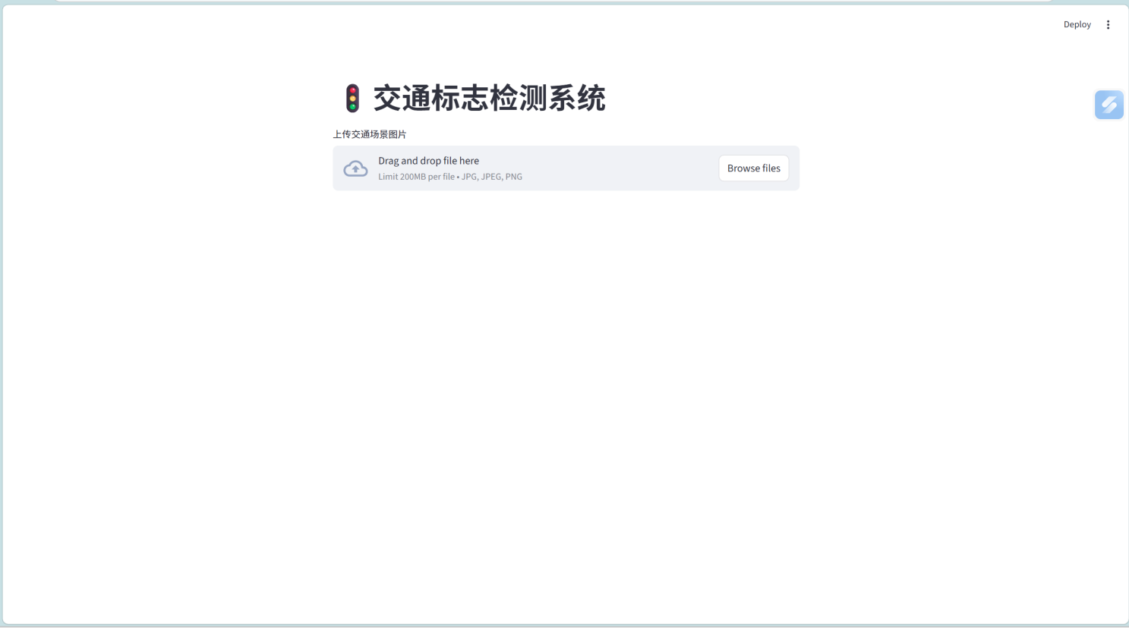
（交通标志检测网页系统界面）

5.2 ONNX模型导出与部署
为提高模型实际部署效率，本研究将训练完成的 YOLOv8 模型导出为 ONNX 通用格式，并对比测试不同推理框架下的性能差异，验证轻量化部署方案的有效性。

5.3 实验环境配置
配置项 | 参数值
处理器 | Intel Core i9-13900H
推理框架 | ONNX Runtime
输入图像尺寸 | 640×640

5.4 推理速度测试结果
模型格式 | 推理帧率 (FPS) | 性能提升率
PyTorch (best.pt) | 3.95 | -
ONNX (best.onnx) | 6.81 | 72.11%

5.5 结果分析
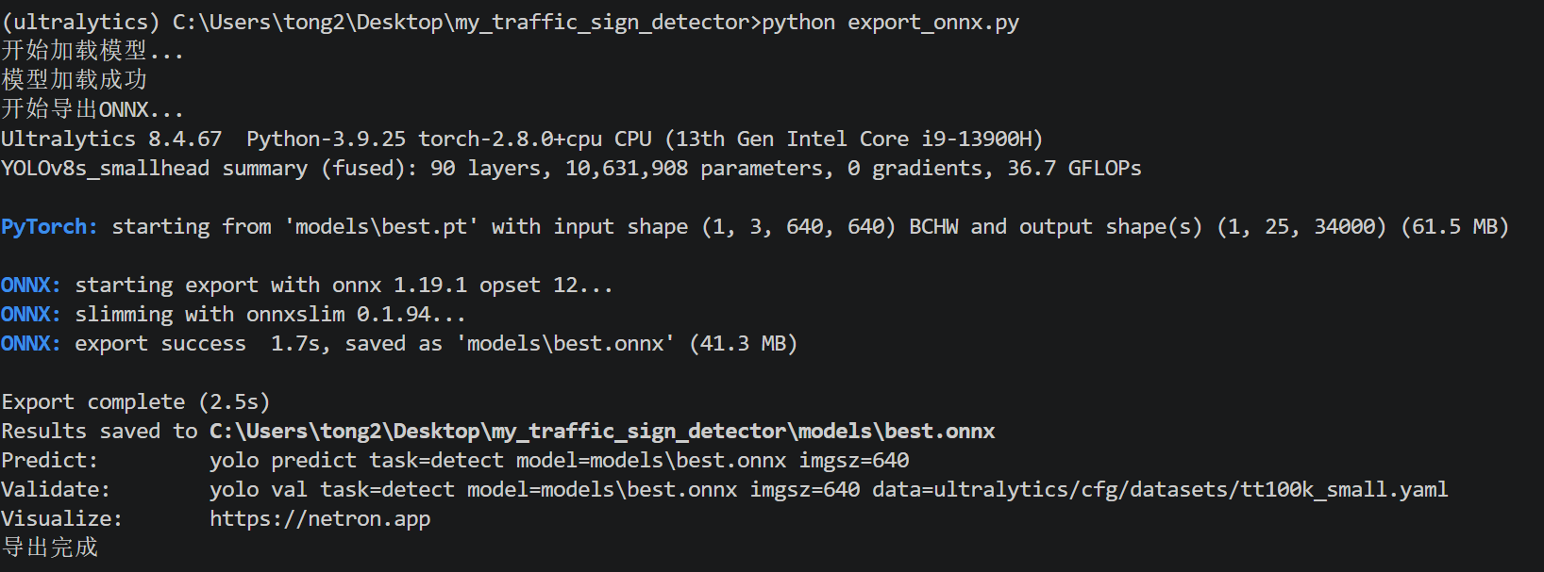
（ONNX导出过程）
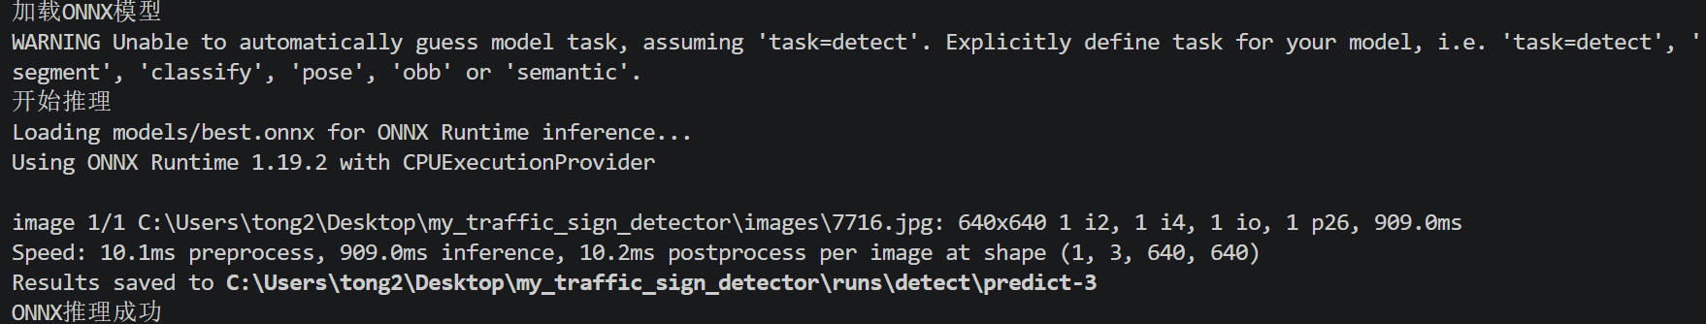
（ONNX推理过程）
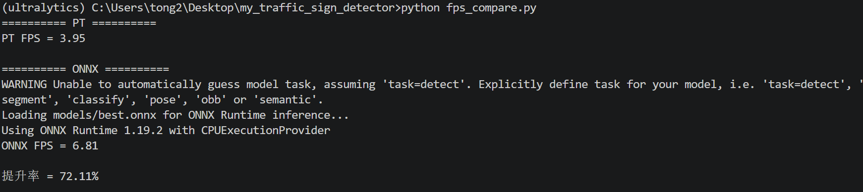
（ONNX模型推理结果）

实验结果表明，在CPU环境下，ONNX Runtime能够有效提升模型推理效率。

与PyTorch原生模型相比，ONNX模型的推理速度由3.95 FPS提升至6.81 FPS，性能提升约72.11%。

虽然尚未达到实时检测要求，但已经验证了模型轻量化部署方案的可行性。

后续结合OpenVINO、TensorRT以及模型量化技术，仍具有较大的性能提升空间。

5.6 后续优化方向
为进一步提升部署性能，可从以下方向继续优化：
使用 OpenVINO 针对 Intel CPU 平台进行专用优化部署；
使用 TensorRT 在 GPU 平台实现高性能推理加速；
适当降低输入分辨率（如 320×320）进一步提升 FPS；
采用模型量化、剪枝等手段，进一步压缩模型体积、优化实时性能。

第六章 总结与展望

6.1 项目工作总结
本项目基于 TT100K 交通标志数据集，采用 YOLOv8s-SmallHead 模型并新增 P2 检测头完成了 21 类交通标志检测系统设计与实现。本次测试集共包含 404 张图像、992 个目标实例，实验结果显示模型精确率 Precision 为 74.7%、召回率 Recall 为 72.4%，取得 78.0% 的 mAP@0.5 和 52.0% 的 mAP@0.5:0.95，能够较好完成交通标志检测任务。同时，通过 ONNX 部署实现 72.11% 的推理速度提升，为后续实际应用奠定了基础。
项目核心创新点总结：
网络结构改进：新增 P2 浅层检测头，针对性优化微小交通标志检测能力；
数据增强创新：改写增强代码，定向扩充弱势类别样本，搭配高斯噪声、运动模糊等策略解决数据集不均衡问题；
超参数调优：优化 Mosaic 缩放系数、选用 AdamW 优化器，突破训练精度平台期。

6.2 现存问题分析
本项目仍存在以下局限性：
数据集类别分布不均衡，部分长尾类别样本严重不足；
极远距离微小目标检测效果一般，远距离目标识别能力仍有提升空间；
遮挡目标识别能力有待提升；
基于 CPU 训练效率较低，限制了大规模实验迭代。

6.3 未来工作展望
针对现存问题，后续研究可从以下方面展开：
扩充数据集规模，重点优化类别均衡性，补充遮挡、极端光照场景样本；
引入注意力机制与小目标检测专用模块，持续优化 P2 检测头性能；
尝试引入 RT-DETR、YOLOv11 等更先进检测模型，横向对比性能；
完善端到端实时检测部署系统，适配车载边缘设备；
扩充交通标志检测类别，扩展系统适用场景。
参考文献
Ultralytics YOLOv8 Official Documentation
Redmon J, Farhadi A. YOLO Series: You Only Look Once
Goodfellow I, Bengio Y, Courville A. Deep Learning
目标检测技术研究综述
智能交通系统相关研究文献

附录B：交通标志检测系统推理加速实验报告（E部分）

B.1 实验目的
为提升交通标志检测系统的实际部署效率，本实验对训练得到的YOLOv8模型进行ONNX通用格式转换，并系统测试模型转换前后的推理速度差异，验证模型轻量化部署方案的技术可行性与性能提升效果。

B.2 实验环境配置
配置项 | 参数配置
处理器 | Intel Core i9-13900H
操作系统 | Windows
深度学习框架 | PyTorch
检测模型 | YOLOv8s_smallhead
推理框架 | ONNX Runtime
输入分辨率 | 640×640

B.3 实验流程设计
实验按照以下标准化流程执行：
模型导出：使用Ultralytics官方提供的export接口，将训练完成的best.pt权重文件导出为ONNX格式的best.onnx
环境配置：配置ONNX Runtime推理环境，确保依赖库完整安装
推理测试：使用ONNX Runtime加载导出的模型进行推理验证
性能测试：对同一张测试图片重复推理50次，消除偶然误差
数据统计：统计平均推理时间并计算每秒帧率(FPS)
结果对比：对比PyTorch原生模型与ONNX模型的性能差异

B.4 实验结果与数据分析

B.4.1 推理速度测试结果
模型格式 | 模型文件 | 推理帧率(FPS)
PyTorch原生模型 | best.pt | 3.95
ONNX优化模型 | best.onnx | 6.81

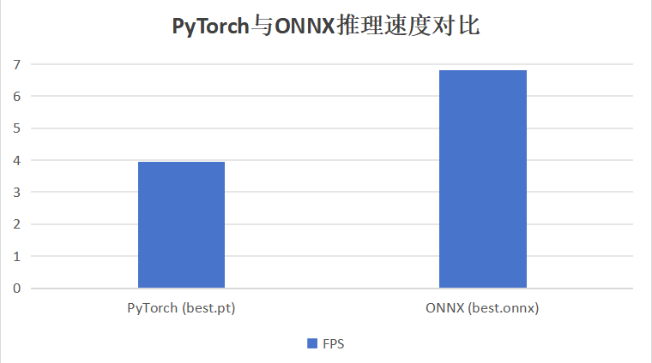

B.4.2 性能提升率计算
性能提升率计算公式：
性能提升率 = (ONNX模型FPS - PyTorch模型FPS) / PyTorch模型FPS × 100%
代入实验数据计算：
性能提升率 = (6.81 - 3.95) / 3.95 × 100% ≈ 72.11%

B.5 实验结果分析
实验结果表明，将YOLOv8模型导出为ONNX格式后，推理速度获得了极其显著的提升。FPS从PyTorch原生的3.95提升至ONNX优化后的6.81，性能提升幅度达到约72.11%。
性能提升的主要原因分析：
ONNX Runtime采用了专门的算子优化技术，有效减少了推理开销
图优化技术消除了冗余计算，提高了执行效率
内存布局优化提升了数据访问效率
针对CPU平台的专用指令集优化
实验充分验证了ONNX轻量化部署方案的可行性与有效性，为交通标志检测系统的实际落地应用提供了重要的技术支撑。

B.6 后续优化方向
基于本次实验成果，为进一步提升系统部署性能，可从以下方向继续深入研究：
分辨率优化：适当降低输入分辨率（如320×320），可进一步显著提升FPS
Intel平台优化：使用OpenVINO工具链针对Intel CPU进行专用优化部署
GPU平台加速：使用TensorRT推理引擎在GPU平台实现高性能推理
模型结构优化：采用更轻量级的模型结构，进一步提高实时性能
量化压缩：采用INT8量化技术，在保证精度的前提下进一步提升推理速度

